REQUERIMENTO /2026

GABINETE DO VEREADOR ANTONIO HELANO VIEIRA DA SILVA SEGUNDO
Sr. PRESIDENTE, Srs. VEREADORES, Sras. VEREADORAS:
Na forma regimental, REQUER à Mesa, após ouvido o Plenário, que seja encaminhado expediente ao Senhor ALYSON LIRA, Superintendente da SCTrans – Superintendência de Transportes e Trânsito de Cajazeiras-PB, solicitando a realização da sinalização e pintura do quebra-mola localizado no final da Rua Genésio José da Silva, conforme indicado no anexo.

JUSTIFICATIVA

A presente solicitação tem por objetivo melhorar a visibilidade e a sinalização do quebra-molas existente no trecho mencionado, proporcionando maior segurança aos condutores, pedestres e moradores da localidade.

A ausência ou deficiência de sinalização e pintura adequada do dispositivo de redução de velocidade pode dificultar sua identificação, especialmente durante o período noturno ou em condições de baixa visibilidade, aumentando o risco de acidentes e danos aos veículos.

Dessa forma, faz-se necessária a adoção das providências cabíveis pela SCTrans, com a devida pintura e sinalização horizontal e/ou vertical do quebra-molas, conforme avaliação técnica do órgão competente, garantindo sua adequada identificação pelos usuários da via.

A medida contribuirá para a organização do trânsito e para a prevenção de acidentes, atendendo a uma necessidade de segurança viária dos moradores e demais usuários da Rua Genésio José da Silva.

Diante do exposto, solicita-se o apoio dos nobres pares para a aprovação do presente requerimento.

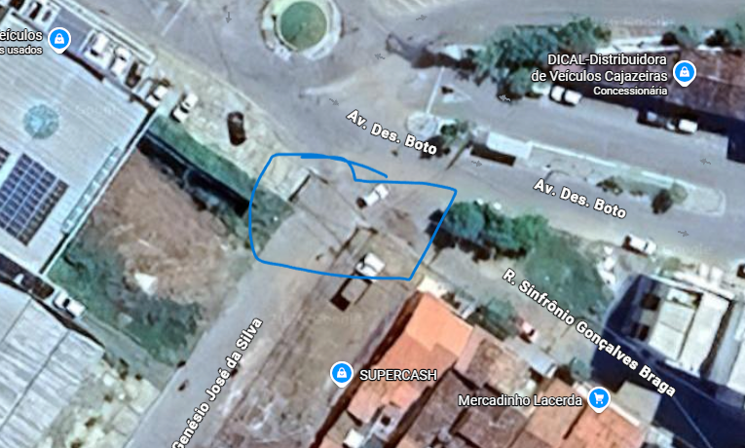

PLENÁRIO EDMILSON FEITOSA CAVALCANTE, EM 10 DE SETEMBRO DE 2026.


ANTÔNIO HELANO VIEIRA DA SILVA SEGUNDO
Vereador - PP

